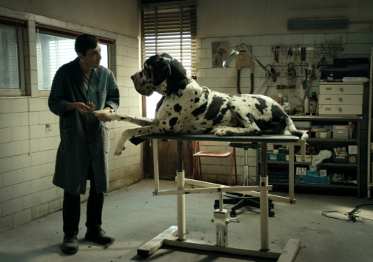
Dogman
(Dogman)
Premiéra: 25. 10. 2018

Rai Cinema, Taliansko, Francúzsko, 2018
Réžia: Matteo Garrone
Scenár: Ugo Chiti, Massimo Gaudioso, Matteo Garrone
Kamera: Nicolai Brüel
Hudba: Michele Braga
Hrajú: Marcello Fonte, Edoardo Pesce, Nunzia Schiano, Adamo Dionisi, Francesco Acquaroli, Alida Baldari Calabria

Život na drsnej periférii nebýva ľahký. Pre citlivého muža, ktorý má rád zvieratá a miluje svoju dcéru, to je ťažké dvojnásobne. A keď na neho namieri pozornosť najväčší násilník v okolí, musí nájsť spôsob, ako vyriešiť svoju zúfalú situáciu.
Na chudobnom predmestí medzi metropolou a divočinou platí len zákon najsilnejšieho. Marcello (Marcello Fonte), tu delí svoj čas medzi prácu v skromnom salóne pre psy a láskyplnou starostlivosťou o svoju dcéru (Alida Baldari Calabria). Bohužiaľ do jeho života zasahuje aj miestny vagabund Simoncino (Edoardo Pesce), bývalý boxer a surovec, ktorý terorizuje celé okolie. Drobného a citlivého Marcella k nemu púta nejednoznačný a ponižujúci vzťah. V snahe vrátiť svojmu životu dôstojnosť naplánuje zúfalú pomstu a jeho akcia vedie k nečakanému výsledku.
Režisér filmu Matteo Garrone o svojom prístupe k filmu prezradil: „Dogman nie je filmom len o pomste, aj keď pomsta (možno by bolo lepšie napísať vykúpenie) v ňom hrá dôležitú úlohu. Rovnako to nie je ani variácia na tému večného boja slabšieho so silnejším. Je to film, ktorý nás stavia pred niečo, čo sa týka nás všetkých: pred dôsledky vlastných rozhodnutí, ktoré robíme každý deň, aby sme prežili.“
Na filmovom festivale v Cannes získal predstaviteľ hlavnej role Marcello Fonte cenu pre najlepšieho herca.

Prístupnosť: nevhodné pre vekovú kategóriu maloletých do 15 rokov
Žáner: dráma
Verzia: taliansky s českými titulkami
Stopáž: 102 min
Formát: 2D DCP, zvuk 5.1
Monopol do: 28. 5. 2028

